TRIỂN KHAI CHUYÊN ĐỀ CẤP QUẬN
"HOẠT ĐỘNG GIÁO DỤC TẠI PHÒNG HỌC THÔNG MINH
& HOẠT ĐỘNG NGOÀI TRỜI THEO ĐỊNH HƯỚNG TIẾP CẬN GIÁO DỤC STEAM"
- Mục đích yêu cầu:

Đổi mới phương thức tổ chức hoạt động giảng dạy, giáo dục trẻ; tăng cường hiệu quả ứng dụng công nghệ thông tin, khai thác sử dụng nguồn tài nguyên học liệu trong giảng dạy và học tập. Bồi dưỡng cho giáo viên kỹ năng thực hành tổ chức các hoạt động giảng dạy, giáo dục trẻ với thiết bị tương tác tại phòng học thông minh Smart Class.

Giáo viên nắm vững kỹ thuật thao tác, sử dụng, khai thác tối ưu các tính năng thiết bị tương tác khi tổ chức các hoạt động dạy học tại phòng học thông minh Smart Class; biết lựa chọn các tài nguyên học liệu phù hợp với năng lực học tập của mỗi cá nhân trẻ trong tổ chức hoạt động dạy và học.

Từng bước nâng cấp, hiện đại hóa các điều kiện giảng dạy và học tập đáp ứng mục tiêu xây dựng trường học tiên tiến, hội nhập khu vực và thế giới.

Bồi dưỡng cho giáo viên kỹ năng thực hành tổ chức các hoạt động ngoài trời theo định hướng tiếp cận Steam; tăng cường tạo cơ hội, điều kiện cho trẻ được tự trải nghiệm, tìm hiểu, khám phá, được học bằng nhiều cách khác nhau phù hợp với nhu cầu, hứng thú, năng lực cá nhân trẻ.
II. Thành phần tham dự:
- Cô Nguyễn Thị Lan - Chuyên viên Phòng GD&ĐT Quận 3
- Phó hiệu trưởng chuyên môn dạy + GVMG các trường MN( CL-NCL); lớp mẫu giáo độc lập tư thục và Chuyên biệt Tương Lai
III. Thời gian: Lúc 8 giờ 30 thứ sáu ngày 23 tháng 4 năm 2021
IV. Địa điểm: Trường Mầm non Hoa Mai - Quận 3

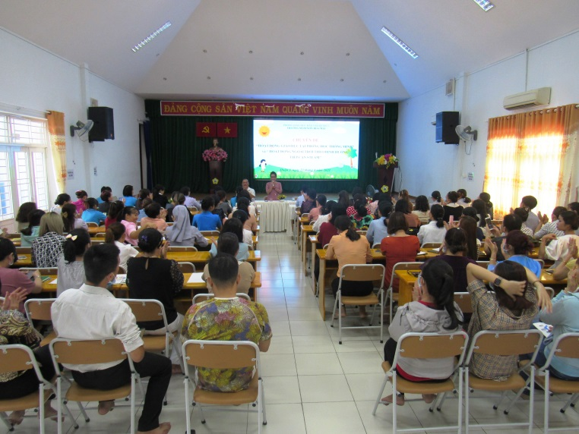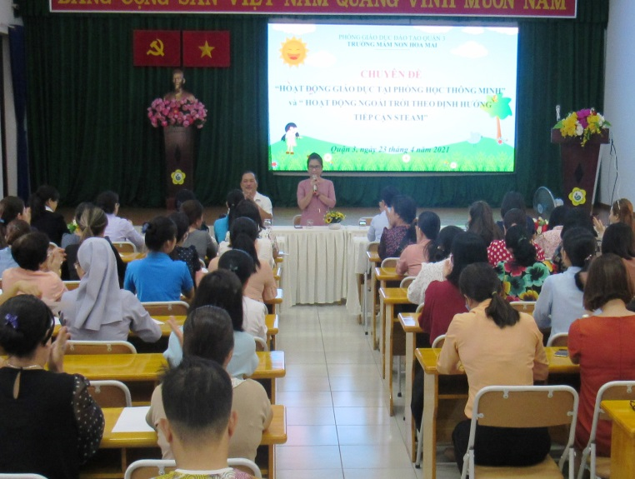
1/ Hoạt động ‘Làm quen chữ viết’ tại phòng học thông minh (dự giờ trực tuyến tại hội trường)
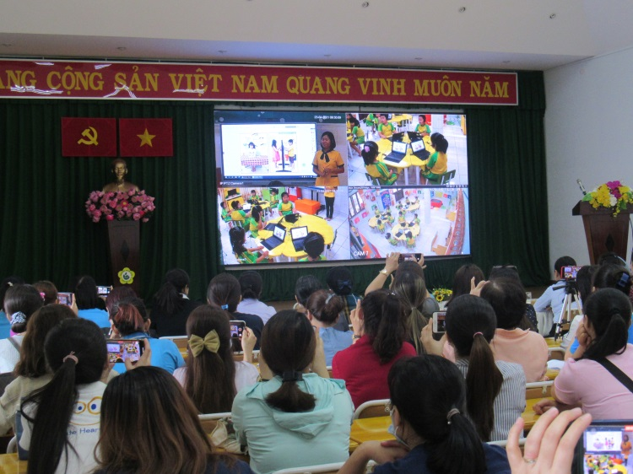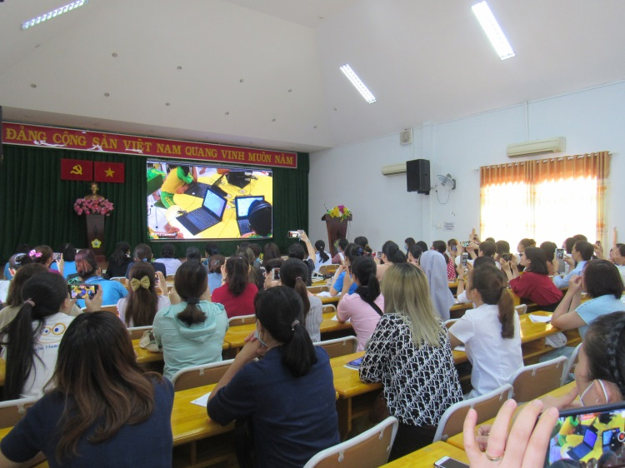

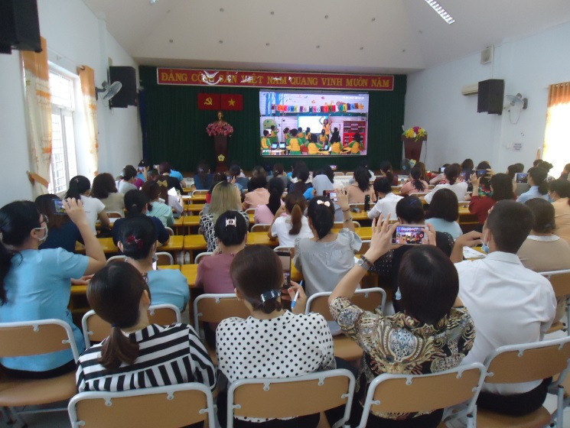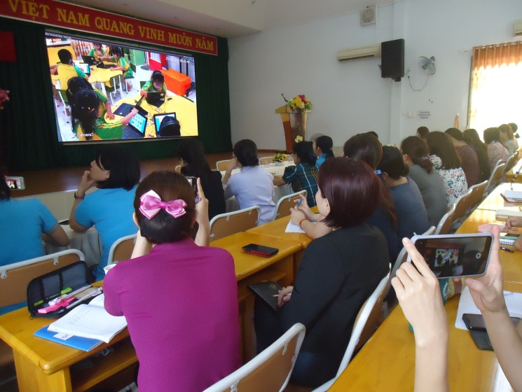

2/ Hoạt động giáo dục Steam ngoài trời: Bí ẩn ánh nắng mặt trời
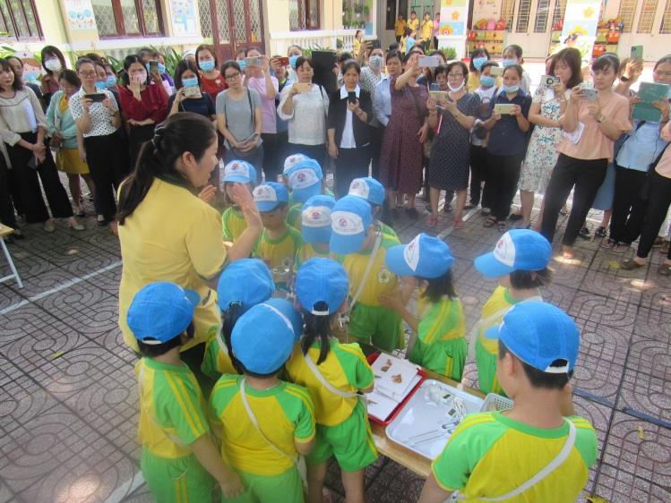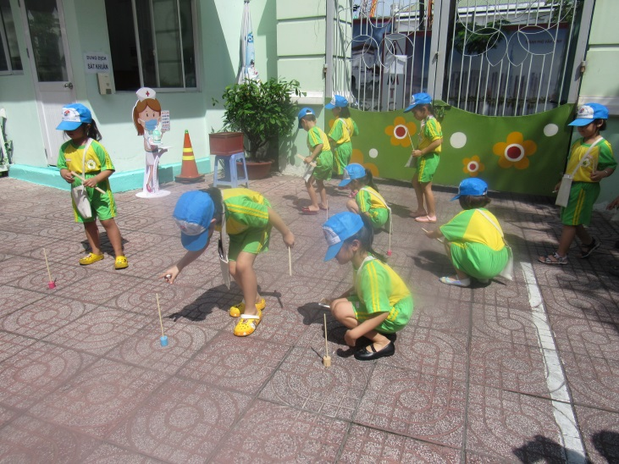

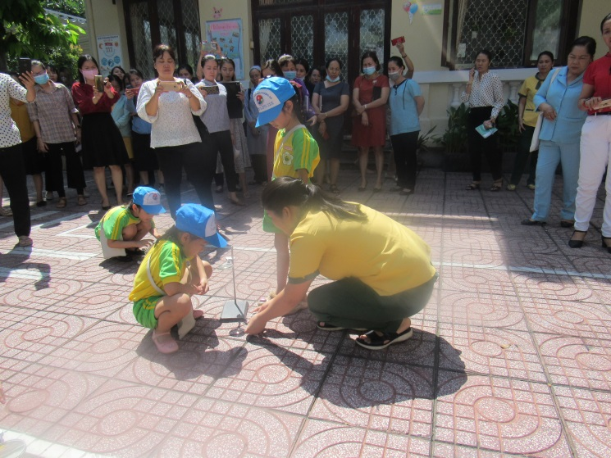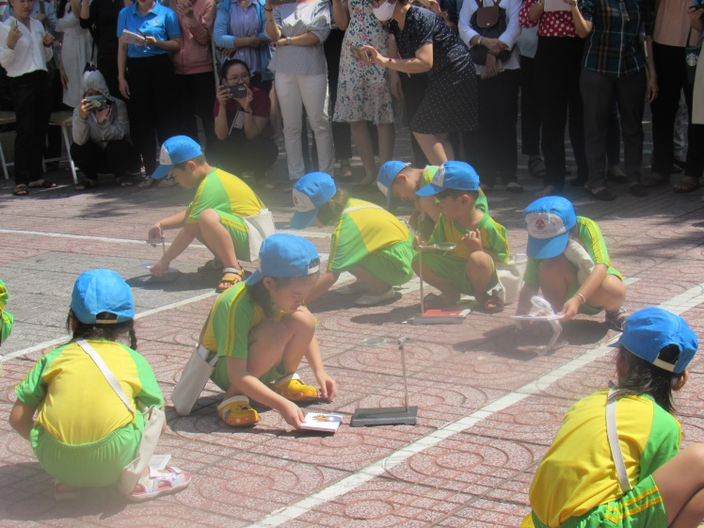
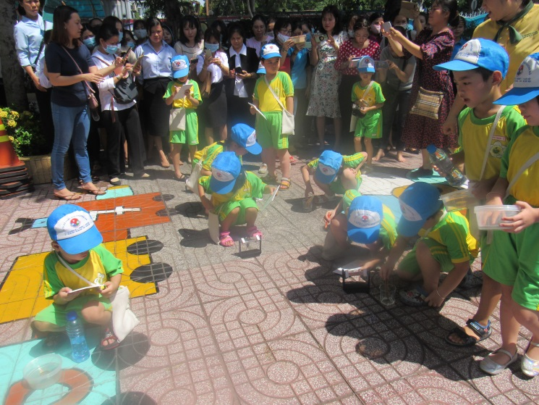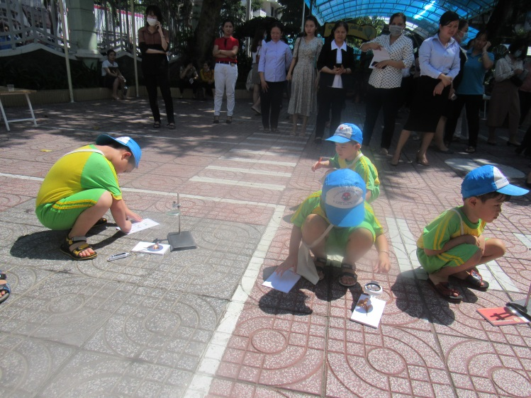

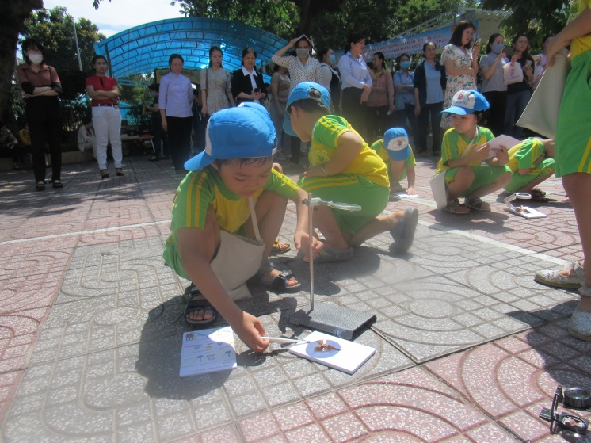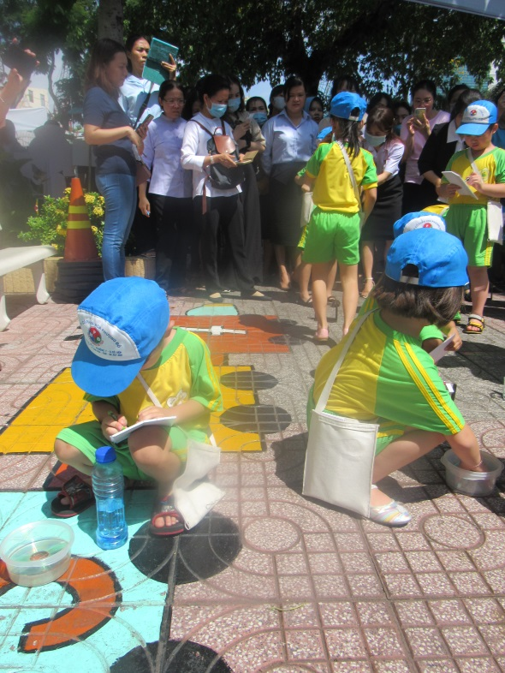
3/ Hoạt động trải nghiệm “làm máy bơm tự tạo”
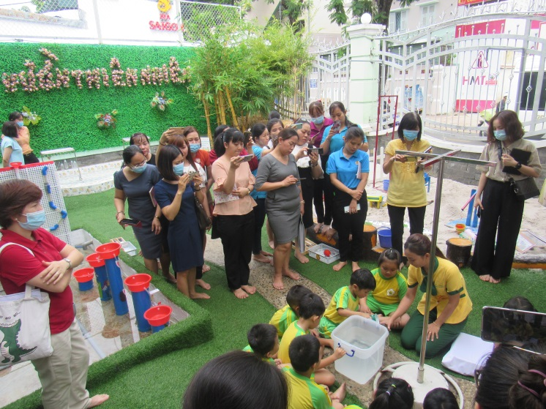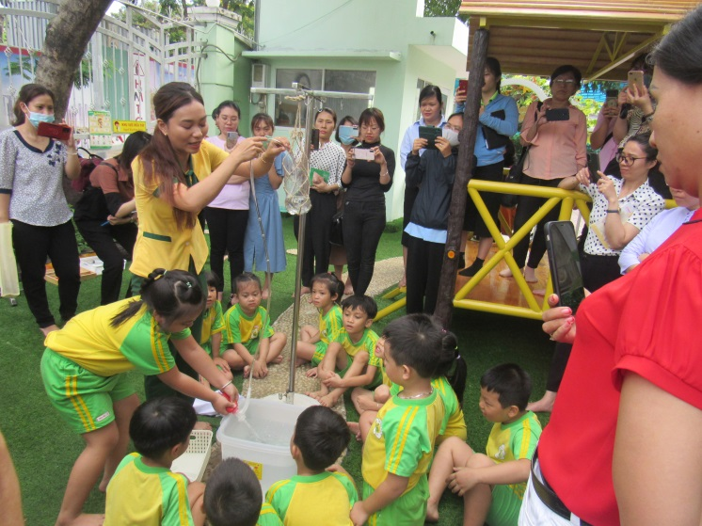

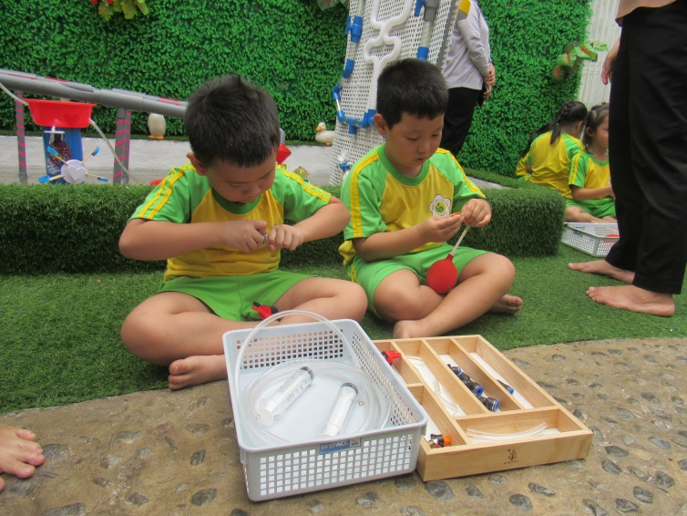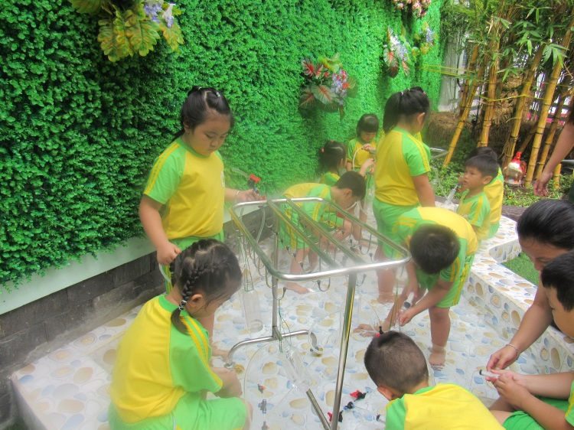
4/ Hoạt động Steam tại góc cát - nước ngoài trời
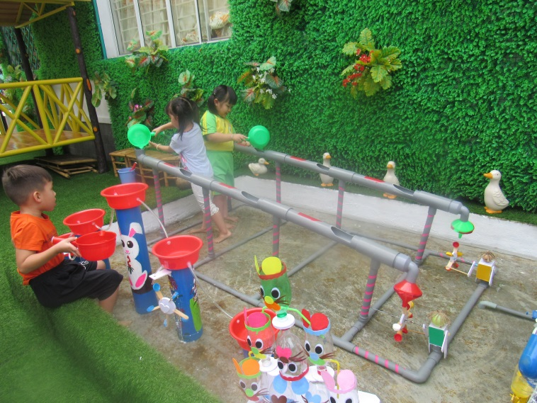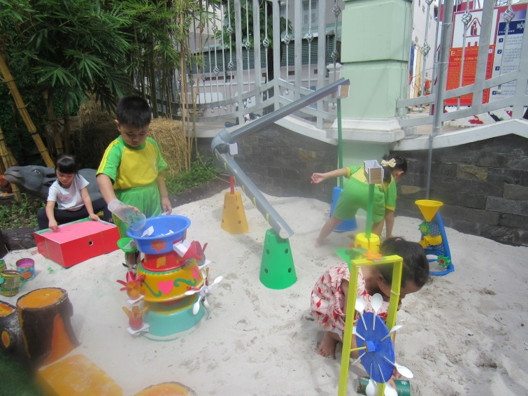
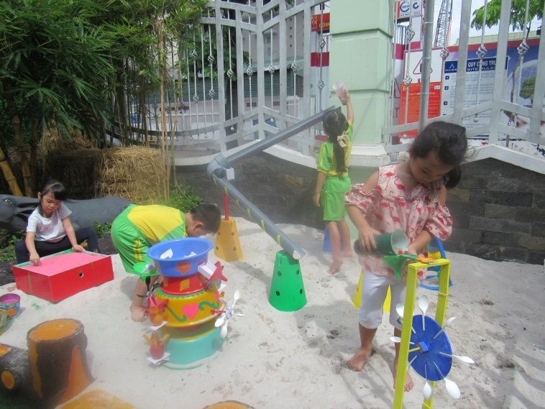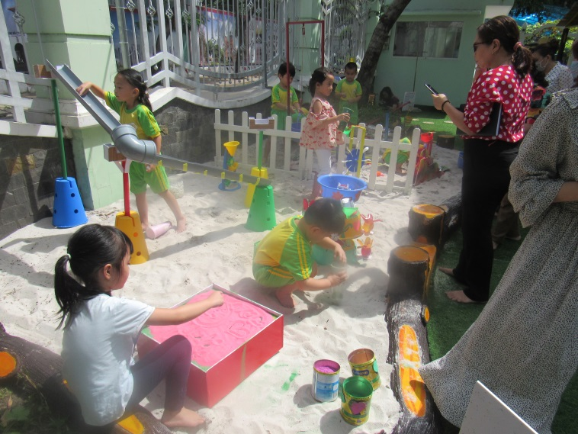

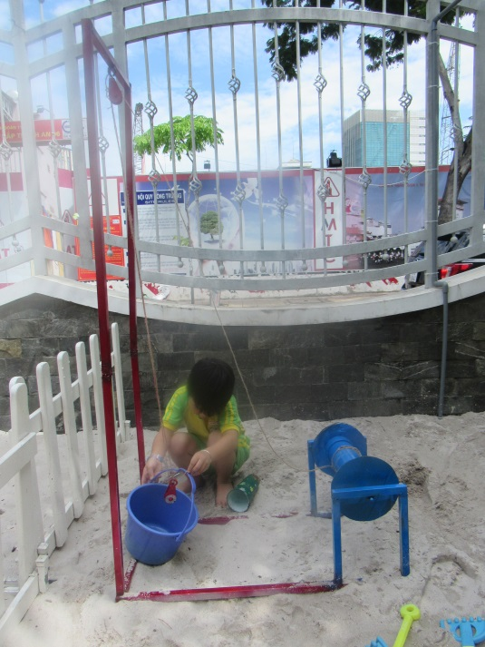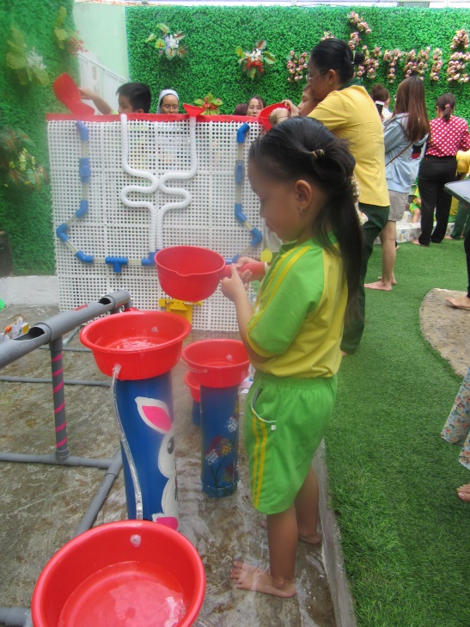
5/ Hoạt động các góc chơi ngoài trời
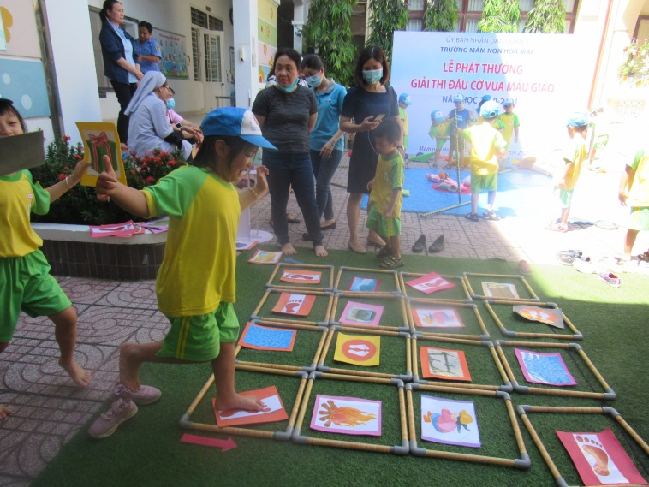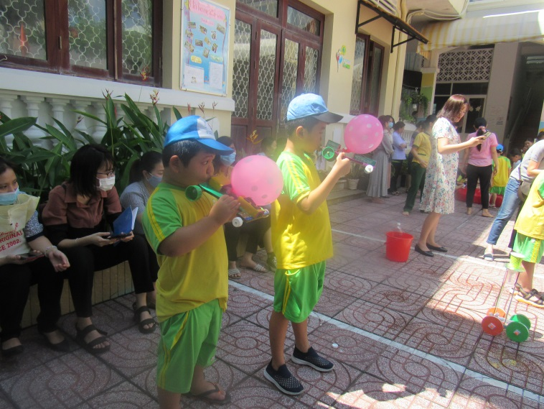
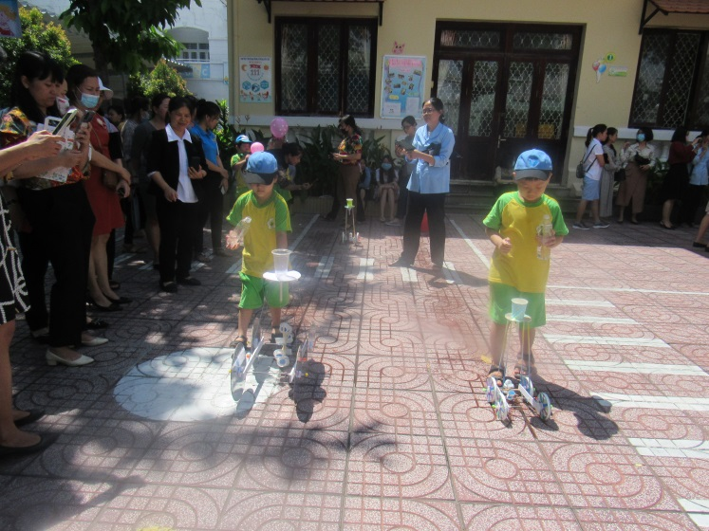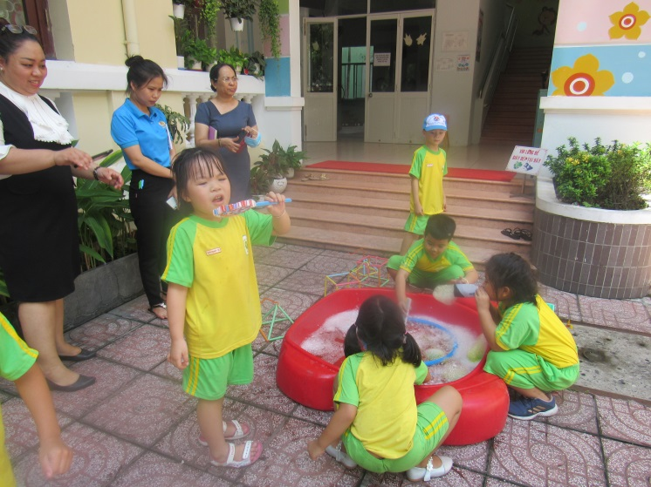

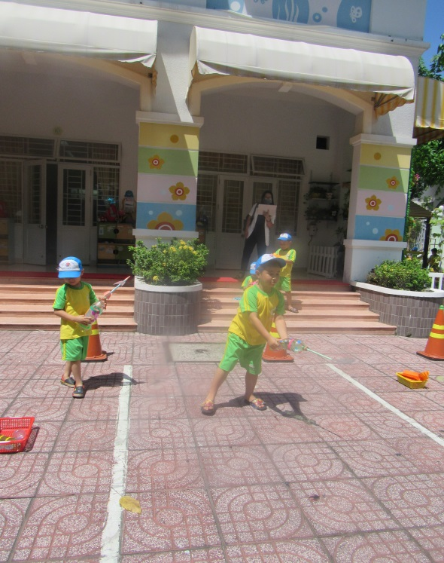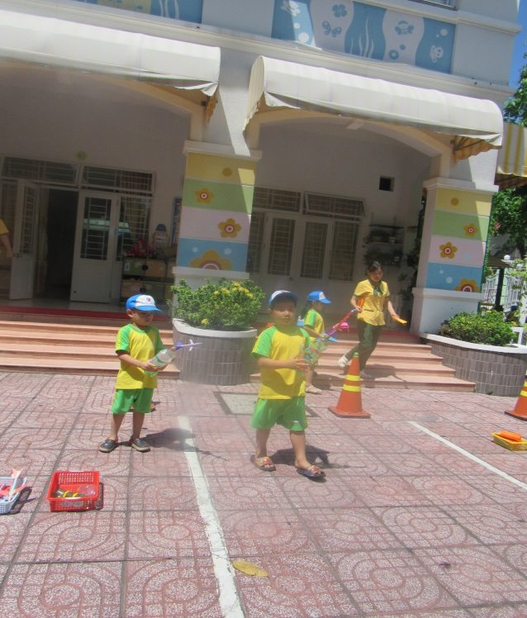
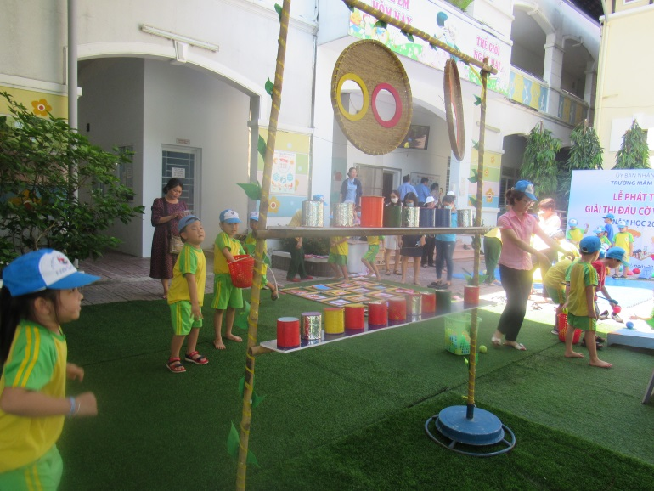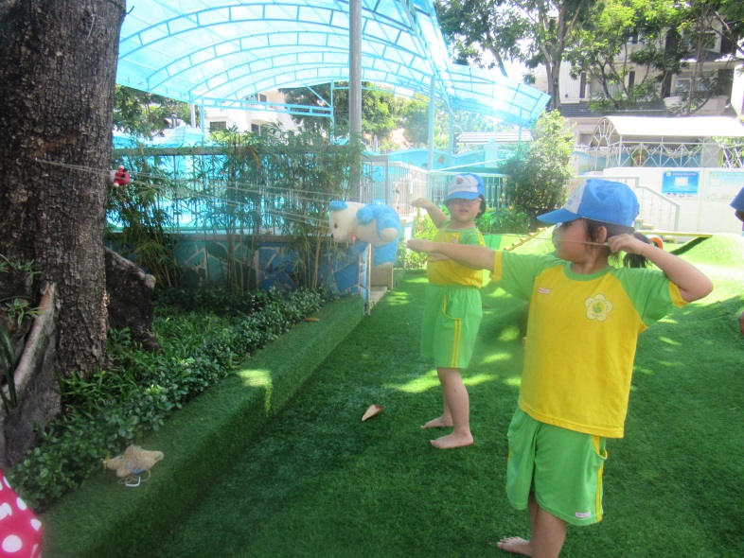
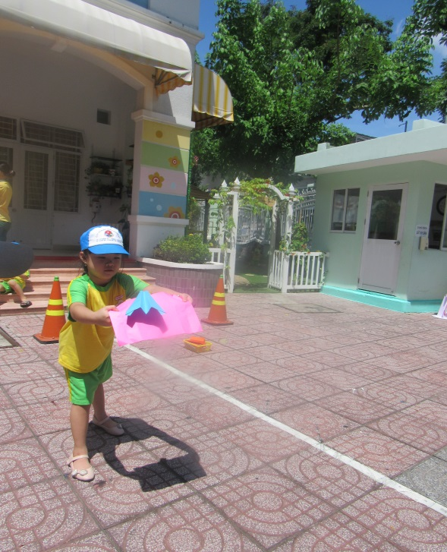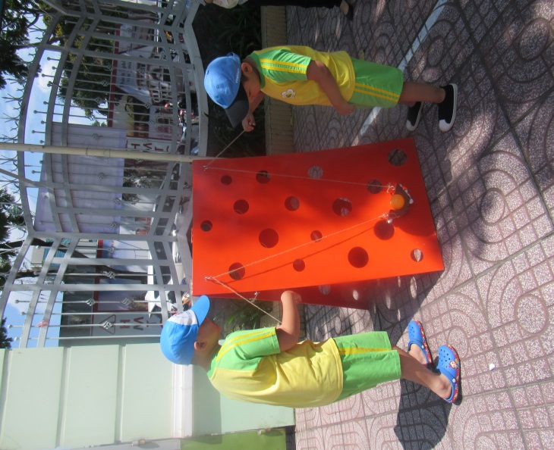

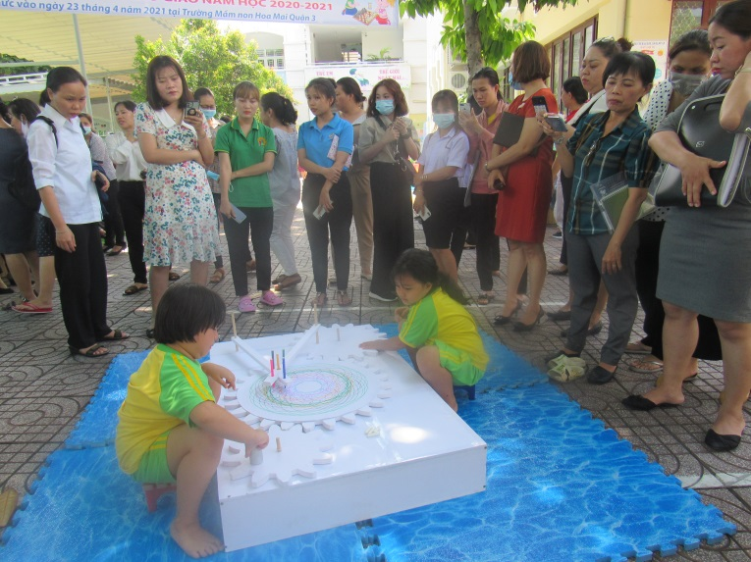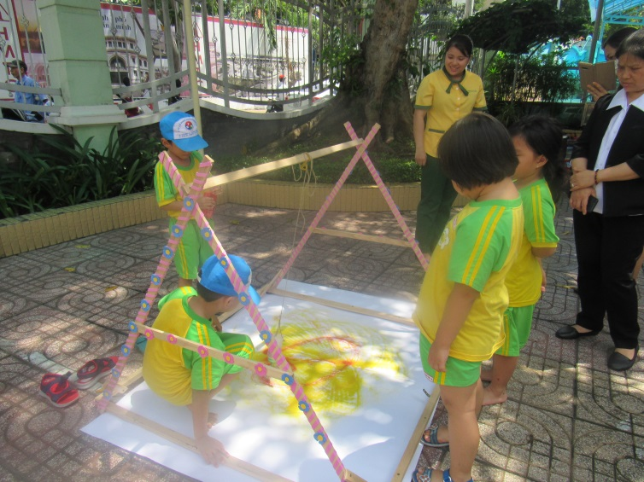
6/ Hoạt động tại vườn cây thủy canh Steam
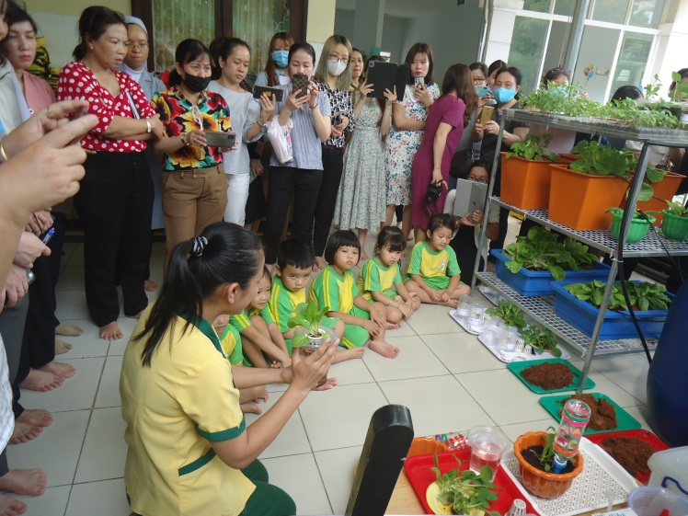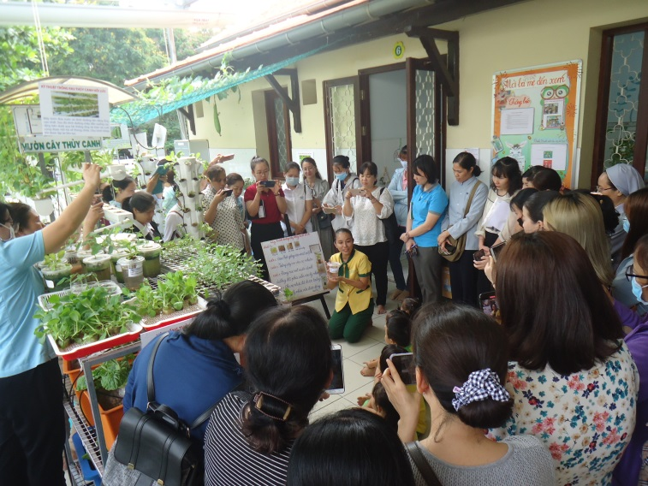

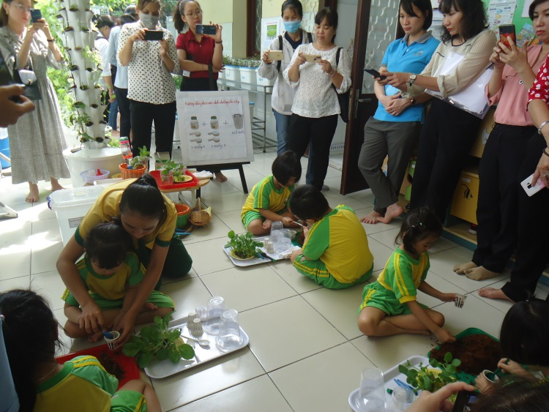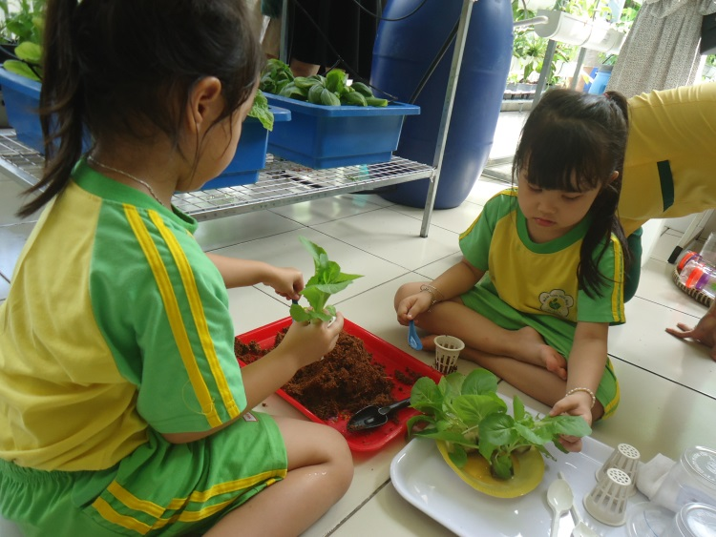
7/ Hoạt động phòng Steam khoa học - công nghệ, khu kỹ thuật Steam
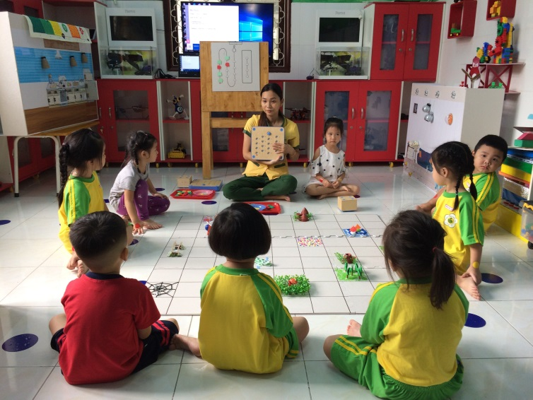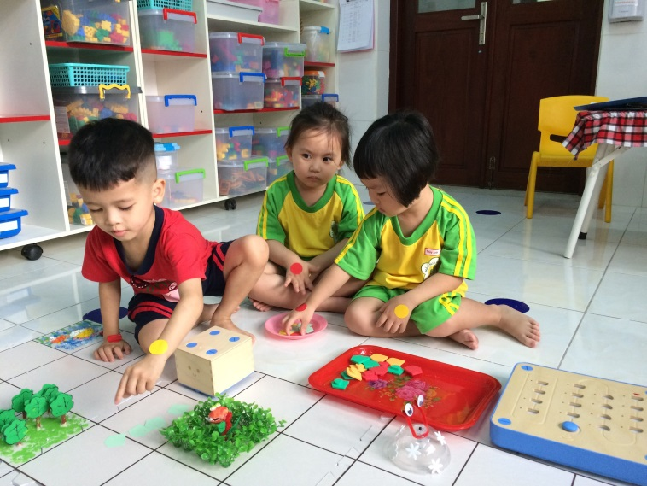
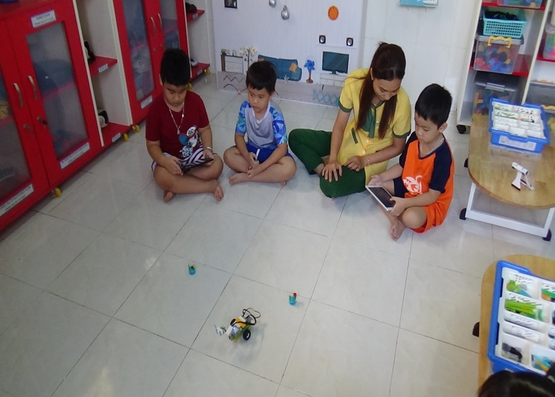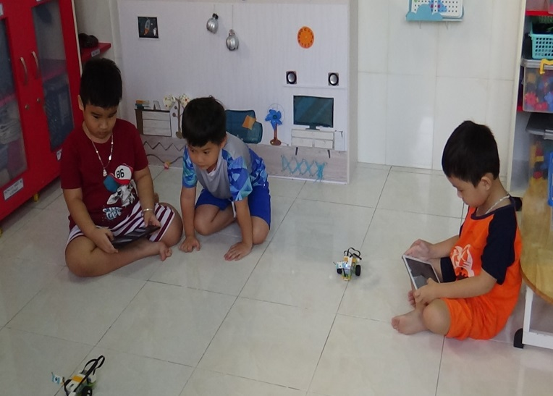
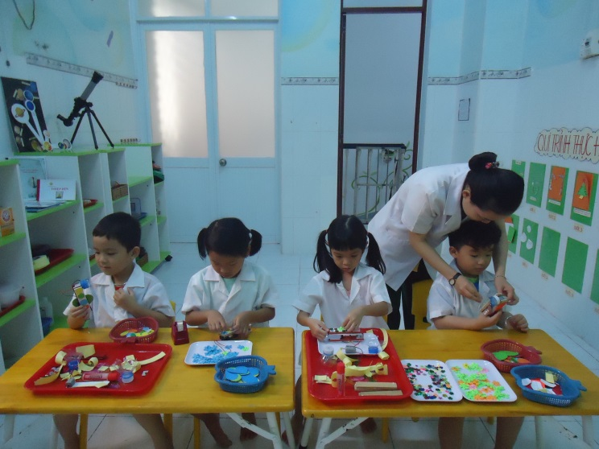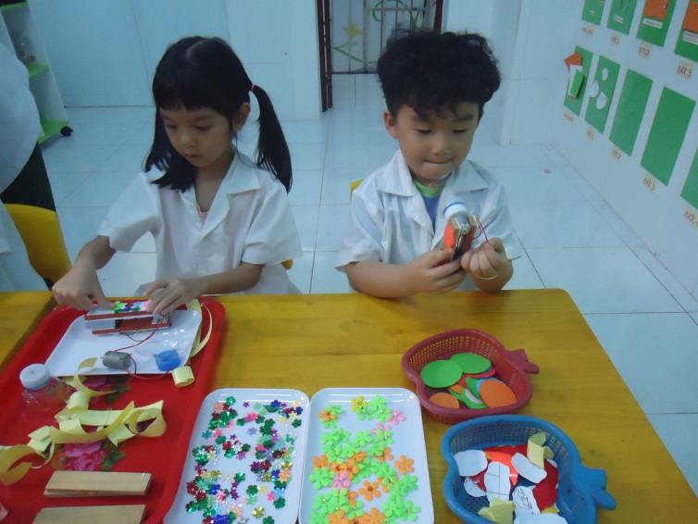

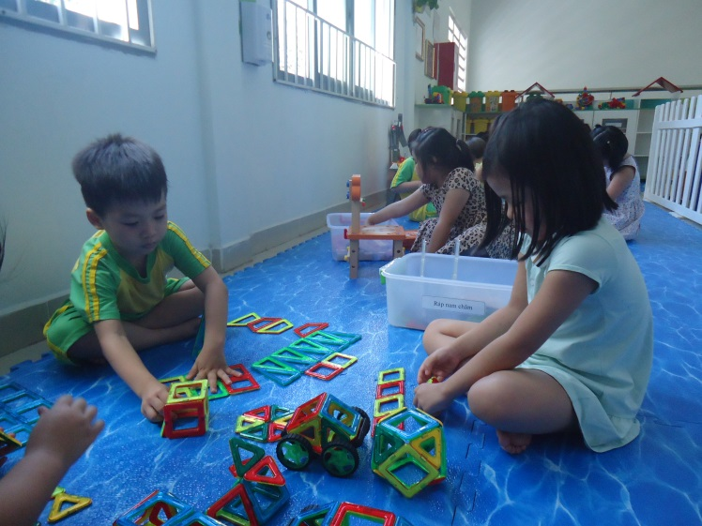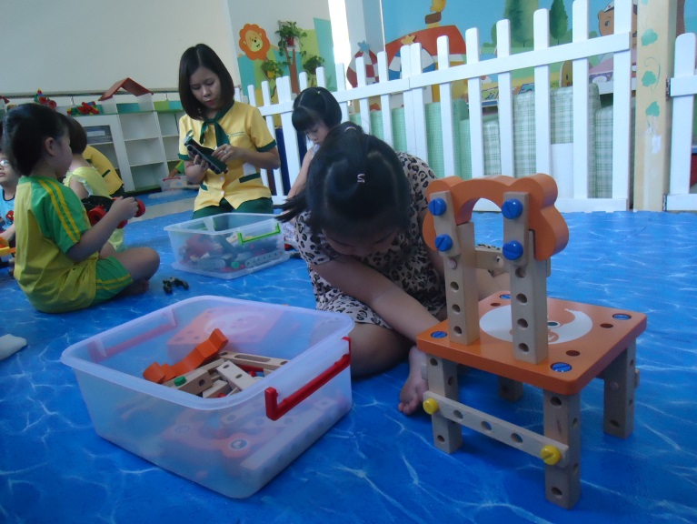

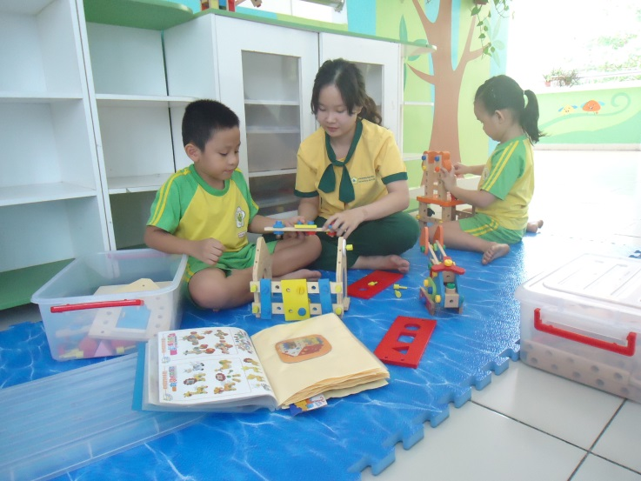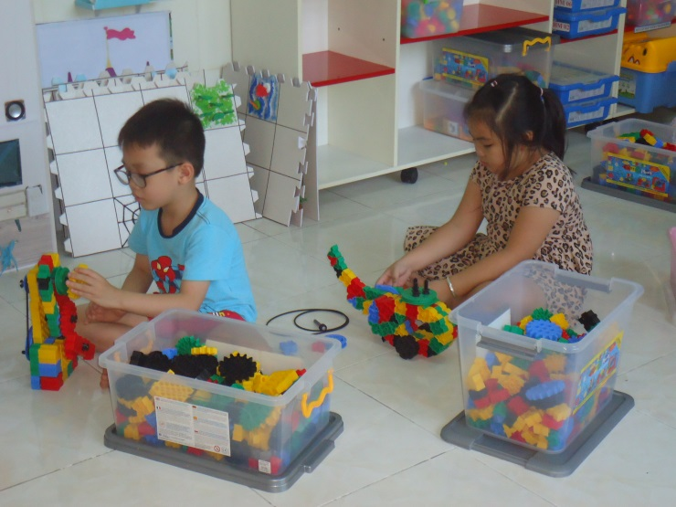
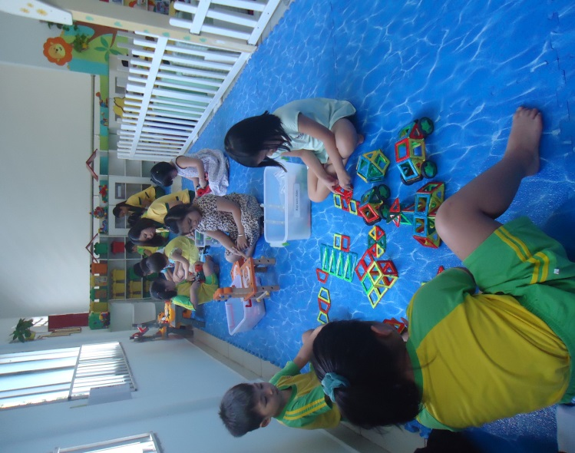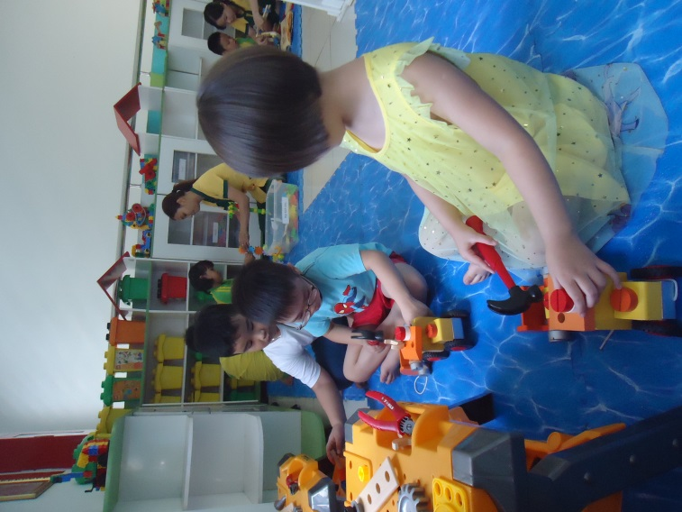
8/ Hội thảo chuyên đề
